Вариант № 1
1. Найдите значение выражения 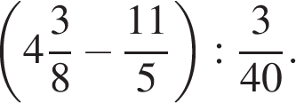
2. Найдите значение выражения 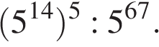
3. Налог на доходы в России составляет 13% от заработной платы. Заработная плата Ивана Кузьмича равна 20 000 рублей. Сколько рублей он получит после уплаты налога на доходы?
4. Среднее геометрическое трёх чисел 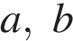и вычисляется по формуле 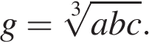Вычислите среднее геометрическое чисел 12, 18, 27.
5.
Найдите значение выражения 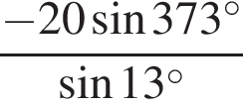.
6. Больному прописано лекарство, которое нужно пить по 0,5 г 3 раза в день в течение 21 дня. В одной упаковке 10 таблеток лекарства по 0,5 г. Какого наименьшего количества упаковок хватит на весь курс лечения?
7. Найдите корень уравнения 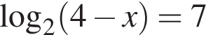.
8. 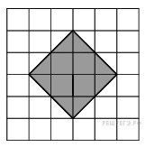План местности разбит на клетки. Каждая клетка обозначает квадрат 1м × 1м. Найдите площадь участка, выделенного на плане. Ответ дайте в квадратных метрах.
9. Установите соответствие между величинами и их возможными значениями: к каждому элементу первого столбца подберите соответствующий элемент из второго столбца.

ВЕЛИЧИНЫ |  | ВОЗМОЖНЫЕ ЗНАЧЕНИЯ
А) масса взрослого человека  Б) масса грузового автомобиля  В) масса книги  Г) масса пуговицы |  | 1) 8 т  2) 5 г  3) 65 кг  4) 300 г
Запишите в ответ цифры, расположив их в порядке, соответствующем буквам:
А | Б | В | Г
10.
В чемпионате по прыжкам в воду участвуют 35 спортсменов: 7 из России, 12 из Китая, 9 из Японии и 7 из США. Порядок, в котором выступают спортсмены, определяется жребием. Найдите вероятность того, что спортсмен, выступающий первым, окажется представителем России.
11.
На диаграмме показана среднемесячная температура воздуха в Санкт-Петербурге за каждый месяц 1999 года. По горизонтали указываются месяцы, по вертикали — температура в градусах Цельсия. Определите по диаграмме, сколько было месяцев с отрицательной среднемесячной температурой.
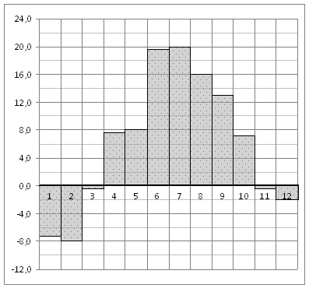
12.
Для группы иностранных гостей требуется купить 10 путеводителей. Нужные путеводители нашлись в трёх интернет-магазинах. Условия покупки и доставки даны в таблице.

Интернет-  магазин | Цена одного  путеводителя (руб.) | Стоимость  доставки (руб.) | Дополнительные условия
А | 283 | 200 | Нет
Б | 271 | 300 | Доставка бесплатно, если  сумма заказа превышает 3000 руб.
В | 302 | 250 | Доставка бесплатно, если  сумма заказа превышает 2500 руб.

Определите, в каком из магазинов общая сумма покупки с учётом доставки будет наименьшей. В ответ запишите наименьшую сумму в рублях.
13.
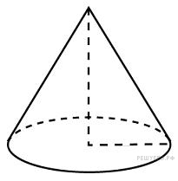Во сколько раз уменьшится объем конуса, если его высоту уменьшить в 3 раза?
14.
На рисунке изображена сравнительная диаграмма ежемесячной рождаемости девочек и мальчиков в городском роддоме в течение 2013 года. По горизонтали указываются месяцы, по вертикали — количество родившихся.

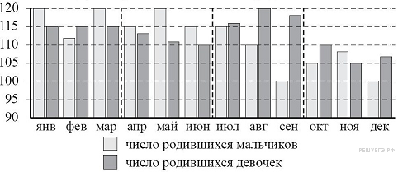

Пользуясь диаграммой, поставьте в соответствие каждому из указанных периодов времени характеристику рождаемости в этот период.

ПЕРИОДЫ ВРЕМЕНИ |  | ХАРАКТЕРИСТИКИ ДАВЛЕНИЯ
А) 1-й квартал года  Б) 2-й квартал года  В) 3-й квартал года  Г) 4-й квартал года |  | 1) в каждом месяце мальчиков рождалось больше, чем девочек  2) рождаемость девочек была наименьшей за весь год  3) в каждом месяце девочек рождалось больше, чем мальчиков  4) рождаемость девочек почти не изменялась в течение этого периода

В таблице под каждой буквой укажите соответствующий номер.
А | Б | В | Г

15.
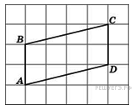Найдите высоту параллелограмма , опущенную на сторону , если стороны квадратных клеток равны 1.
16.
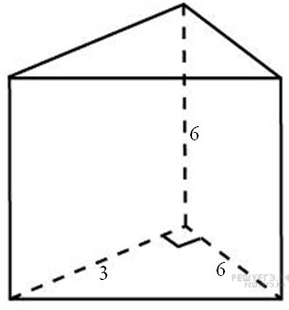Основанием прямой треугольной призмы служит прямоугольный треугольник с катетами 3 и 6, боковое ребро равно 6. Найдите объем призмы.

17.
На прямой отмечены точки K, L, M и N.

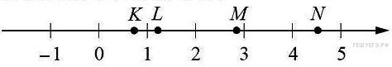

Установите соответствие между указанными точками и числами из правого столбца, которые им соответствуют.

ЧИСЛА |  | ОТРЕЗКИ
А) K  Б) L  В) M  Г) N |  | 1) 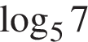  2)   3) 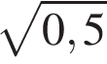  4) 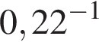

Впишите в приведённую в ответе таблицу под каждой буквой соответствующую цифру.
А | Б | В | Г

18.
В компании из 20 человек 15 человек пользуется социальной сетью «Facebook», а 10 человек — социальной сетью «ВКонтакте». Выберите утверждения, которые следуют из приведённых данных. В этой компании

1) найдётся хотя бы 5 человек, пользующихся обеими сетями
2) найдётся человек, который не пользуется ни сетью «Facebook», ни сетью «ВКонтакте»
3) не больше 10 человек пользуются обеими сетями
4) не найдётся ни одного человека, пользующегося только сетью «Facebook»

В ответе запишите номера выбранных утверждений без пробелов, запятых и других дополнительных символов.
19.
Приведите пример трёхзначного числа А, обладающего следующими свойствами:
1) сумма цифр числа А делится на 6;
2) сумма цифр числа (А + 3) также делится на 6;
3) число А больше 350 и меньше 400.
В ответе укажите ровно одно такое число.
20.
Тренер посоветовал Андрею в первый день занятий провести на беговой дорожке 15 минут, а на каждом следующем занятии увеличивать время, проведённое на беговой дорожке, на 7 минут. За сколько занятий Андрей проведёт на беговой дорожке в общей сложности 2 часа 25 минут, если будет следовать советам тренера?

